Nama : Devana Azzahra Salam
NIM : 41519120017
Mata Kuliah : Mathematical Tools For Data Science

Tugas Pertemuan 3
Dataset yang digunakan : Breast Cancer Wisconsin (Diagnostic)
Dataset ini merupakan data diagnosis kanker payudara dari negara bagian Amerika Serikat yaitu Wisconsin.
Struktur Dataset
- diagnosis (M = ganas, B = jinak)
- radius/jari-jari (rata-rata jarak dari pusat ke titik pada perimeter)
- tekstur (simpangan baku nilai skala abu-abu)
- perimeter
- area/luas wilayah
- smoothness/kelancaran (variasi lokal dalam panjang jari-jari)
- compactness/kekompakan (perimeter^2 / luas - 1.0)
- concavity/cekung (tingkat keparahan bagian cekung dari kontur)
- concave points/titik cekung (jumlah bagian cekung dari kontur)
- simetri
- dimensi fraktal ("perkiraan garis pantai" - 1)
diagnosis | Dependent
radius_mean | Independent
texture_mean | Independent
perimeter_mean area_mean | Independent
smoothness_mean | Independent
compactness_mean | Independent
concavity_mean | Independent
concave points_mean | Independent
symmetry_mean | Independent
fractal_dimension_mean | Independent
radius_se | Independent
texture_se | Independent
perimeter_se | Independent
area_se | Independent
smoothness_se | Independent
compactness_se | Independent
concavity_se | Independent
concave points_se | Independent
symmetry_se | Independent
fractal_dimension_se | Independent
radius_worst | Independent
texture_worst | Independent
perimeter_worst | Independent
area_worst | Independent
smoothness_worst | Independent
compactness_worst | Independent
concavity_worst | Independent
concave points_worst | Independent
symmetry_worst | Independent
fractal_dimension_worst | Independent

Pemisahan data independent dan dependent
- Import library. Library yang digunakan disini pandas dan numpy.
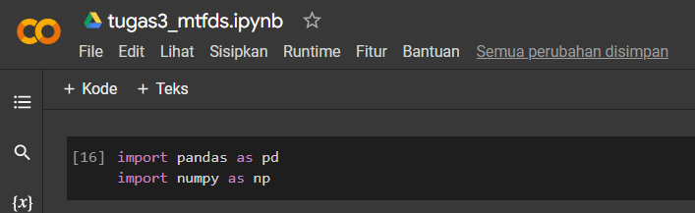
- Membaca file atau dataset yang sudah di unduh sebelumnya. Dataset yang digunakan menggunakan format csv. Disini saya menggunakan dataset sebagai variable, kemudian pd.read_csv untuk membaca file csv dan ditambahkan dengan link dataset yang sudah saya upload di github. Terakhir menampilkan dataset menggunakan dataset.head().
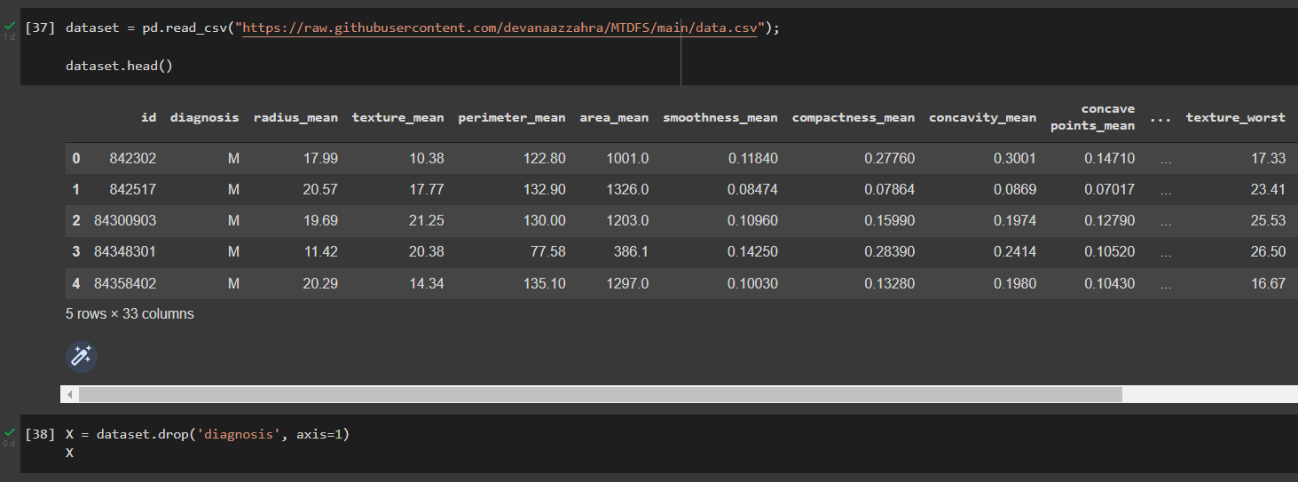

- Memisahkan data independent dan dependent menjadi x dan y.
